Гайд по БД
Есть несколько способов подключиться к бд гелиоса, в этом гайде будет рассмотрен способ с IntelliJ Idea Ultimate.
Для начала необходимо ее получить, самый простой способ — это зарегистрироваться на сайте Jet Brains https://account.jetbrains.com/login с помощью вашей почты @niuitmo. После регистрации вы увидите свою подписку, где и сможете скачать ultimate издание: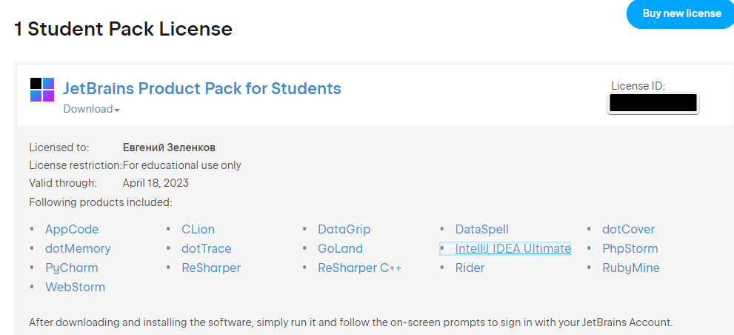
Затем авторизовываетесь в Идее:
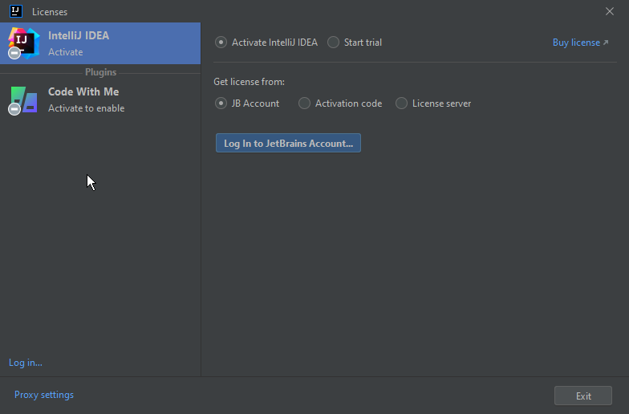
И создаете любой проект.
Сбоку увидите Database – кликайте на нее:
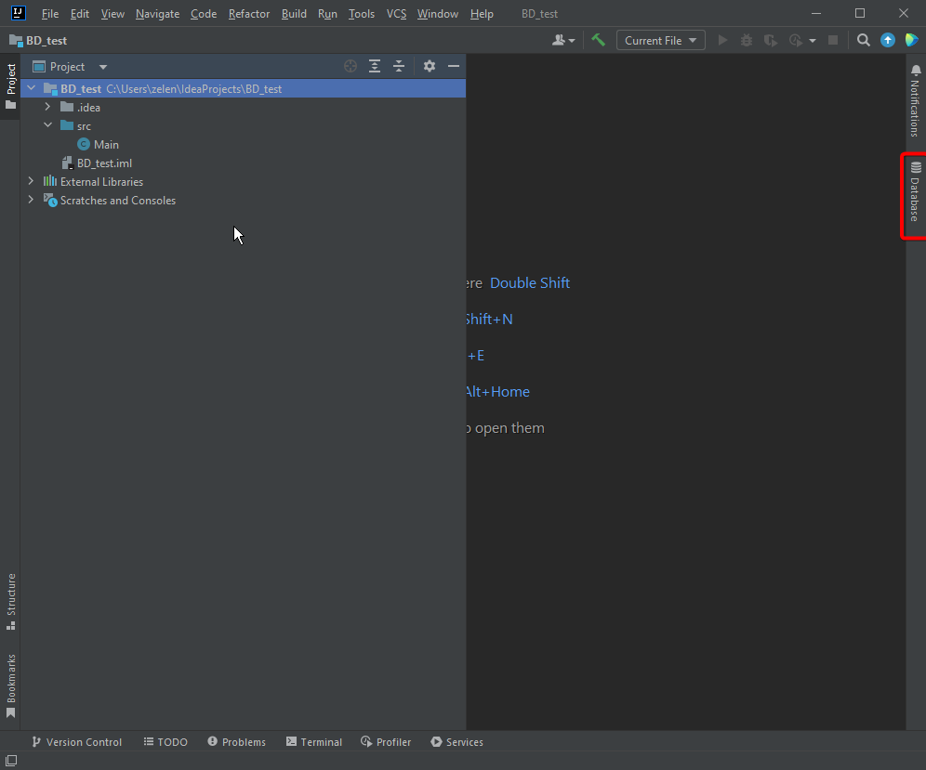
Вам необходимо нажать на плюсик, выбрать Data Source -> PostrgeSQL:
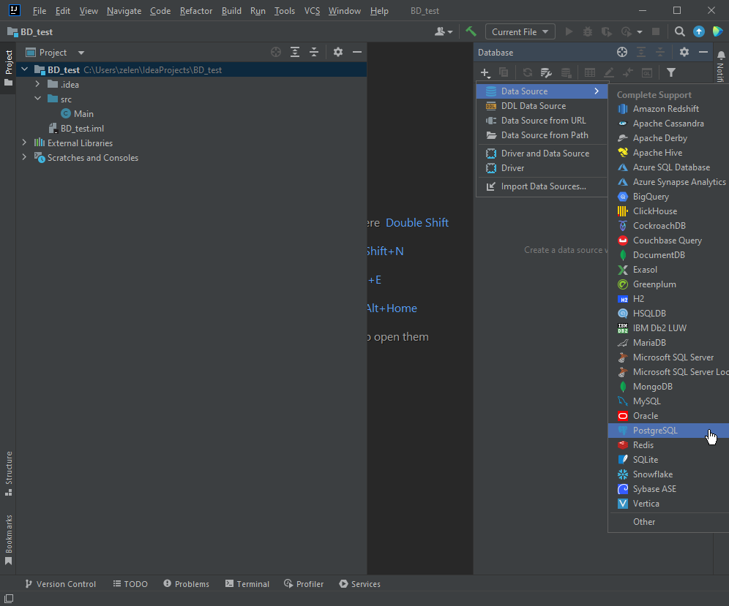
Оставим пока идею, заходим в терминал/командную строку и прописываем ssh -p 2222 sXXXXXX@se.ifmo.ru -L 5432:pg:5432
Если вы залогинились – значит все правильно.
Чтобы зайти в бд, пишите: psql -h pg -d studs
Создадим простенькую табличку:
create table имя_вашей_таблицы(
id bigint primary key,
value text
);
Не забывайте точки с запятой!
Свою я назвал testBD, если вы нигде не ошиблись вам напишет CREATE TABLE.
Введем \dt, чтобы увидеть нашу таблицу:
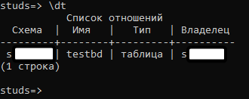
Отлично, теперь выйдем из бд: \q
Нам понадобится пароль из скрытого файла .pgpass он будет идти после вашего ису.
Не закрывая терминал заходим в идею и нажимаем скачать драйверы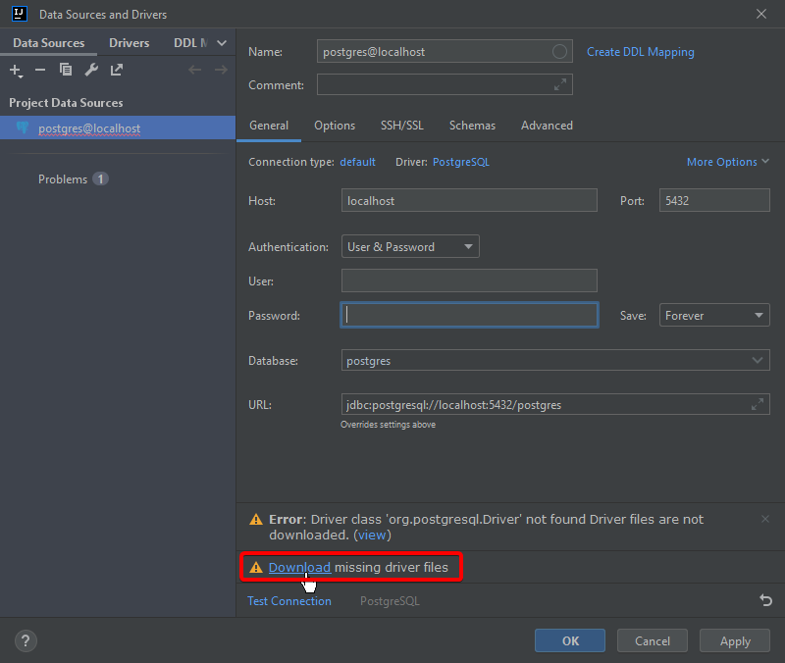

Далее заполняем поля User – sXXXXXX, Password – тот длинный пароль из файла .pgpass
В поле Database указываем studs и нажимаем Test Connection:
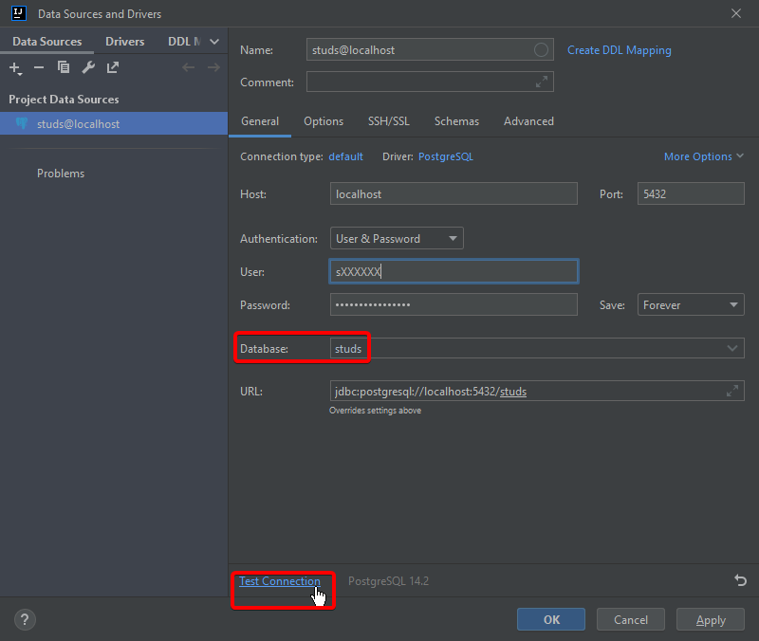
Если все правильно указали, будет соответствующее сообщение:
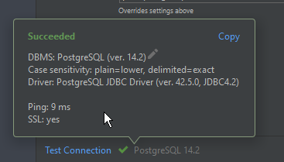
Нажимаем OK и ждем минуты 2-5 пока все загрузится.
По прошествии времени вы должны увидеть вашу таблицу:
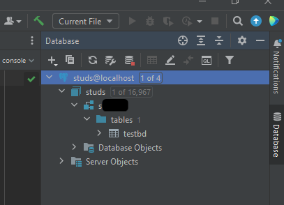
Введем запросы в консоль и запустим:
insert into testbd(id,value) values (1,'test');
select * from testbd;
Если вывод соответствует картинке ниже – значит вы смогли успешно подключить бд гелиоса к вашей Идее!
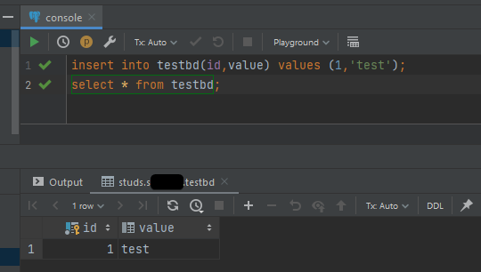
Если название вашей бд подсвечивается красным, попробуйте обратиться к ней через sXXXXXX.BD_name, возможно вы недостаточно подождали на предыдущем шаге и ваша бд еще не прогрузилась.

